**Содержание**

1. Введение 3
2. Становление школьного образования в нашей местности. 5-7
   1. История школы

2.1.1.Учителя выпускники нашей школы

* 1. История спорта 7
     1. Преподаватели физической культуры
     2. Ученики Тигинской школы, призеры района
     3. Рекорды школы
     4. Спортсмены школы

1. Заключение 11
2. Список используемого материала 12
3. Приложение 13

**«Без прошлого человек не может в полной мере ни осознавать настоящего, ни заглянуть в будущее»**

**Н. Карамзин.**

**1. Введение.**

1.1. Детство и Школа… Эти понятия неразделимы, так как большую часть детства ребенок проводит в школе. Школа играет немаловажную роль в становлении личности, поэтому очень важно помнить о тех, кто дал нам дорогу в жизнь.

Мы должны сохранить память об учителях и их учениках, важных и интересных событиях школьной жизни, победах и достижениях школы. Немногочисленные фотографии со временем тускнеют или просто теряются, а недоступные архивные документы десятилетиями лежат на полках, храня в себе историю целых поколений. Постепенно и они приходят в ветхость.

Именно сейчас необходимо позаботиться о создании исторического архива школы, где отразится не только прошлая, но и настоящая жизнь школы.

В 2010году Тигинская основная общеобразовательная школа отметила 45-летний юбилей. В настоящее время обучается 25 учеников и работает 10 педагогов. Именно это стало значимым стимулом для написания истории родной школы.

Параллельно с исследовательской работой началась работа по сбору материалов и пополнению архива истории школы.

**Определили** **цель исследования**: **выяснить роль школы в истории района, выделить её общественное значение в небольшом населенном пункте д.Тигино**

**Объектом исследования стала**  МКОУ «Тигинская основная общеобразовательная школа.

**Предметом - сохранение школьных традиций, как условия для воспитания у учащихся Тигинской школы патриотизма и любви к Родине.**

Нам, сегодняшним школьникам, интересно узнать,  какой была школа в разное время, кто работал учителями, как  учились  в разные годы, кем стали выпускники школы, что изменилось в школьной жизни.

Отсюда выдвинули **гипотезу**: если мы будем изучать, сохранять и преумножать школьные традиции, то сможем создать условия в школе для патриотического воспитания учащихся и тогда школу будут заканчивать ученики с активной жизненной позицией, патриоты своей Родины, способные преобразовать не только историю школы, но и историю своей малой Родины.

**Проблема:** Неизученность истории, разрозненность имеющихся данных по истории Тигинской школы.

**1.2.** На основе имеющейся проблемы возникла **цель исследования**: **выяснить роль школы в истории района, выделить её общественное значение в небольшом населенном пункте д.Тигино**

**1.3** Для достижения этой цели мы поставили следующие *задачи*:

1. Восстановить историю Тигинской школы;

2. Пополнить фонд школьного музея.

3. Начать сотрудничество с бывшими выпускниками для подготовки

к 50-летнему юбилею школы.

4. Систематизировать собранный материал и сделать правильные

выводы.

**1.4 По степени изученности проблемы** и в результате проведенного анкетированияустановили:

•        80 % опрошенных учеников абсолютно незнакомы с историей школы;

•        75% учащихся считают, что поэтому и не знают историю своей школы,

что о ней просто некому рассказать.

Несмотря на это, все ученики отметили, что им интересна история родной школы:

•        80 % опрошенных считают, что историю школы нужно знать, так как школа- это место, где они проводят большую часть своего времени;

•        65% учащихся, считают, что изучением истории школы необходимо заниматься и это должны делать сами ученики.

•        60% учеников с удовольствием бы занялись данной деятельностью.

* 1. **Источниками** стали:

- книги приказов по школе с 1965 по 2013 гг.;

- сохранившиеся в школьном архиве документы, фотографии,

воспоминания учителей и бывших выпускников;

- публикации газет «Новое время» - СМИ;

- документы школьного и районного краеведческого музея

- воспоминания учителей школы и старожилов д.Тигино

Мы встретились и побеседовали с бывшими учителями школы, выпускниками школы, а также попросили рассказать о своей педагогической деятельности учителей школы, которые уже не работают. Наши родители тоже окончили Тигинскую школу, и они рассказали нам о своих школьных годах, показали фотографии, грамоты.

**2. Становление школьного образования в нашей местности.**

**2.1** История школы

В деревне  Тигино еще до революции многие знали грамоту. Была церковь, а значит была церковно-приходская школа.

Соломатова Мария Ульяновна (1925г. Рождения) вспоминает, что она была еще совсем маленькой, а школа четырехлетка уже была. Её мать работала там уборщицей. Учителем в это время работала Переверзева Прасковья Степановна. Те, что желали учиться дальше ходили в Большую Мурту. После революции начальная школа существовала до 1965года.

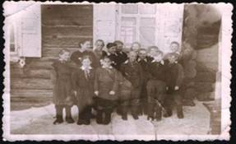 1961-1962 учебный год. В школе проводились различные вечера, концерты, между классами было организовано соревнование по успеваемости. Отстававшим в учёбе ученикам помогали хорошисты. Молодых учителей поддерживали старшие товарищи. Сами же учителя служили примером для учащихся.

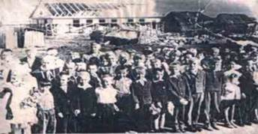 В 1965 году было построено здание современной школы по типовому проекту тех лет. Учебный процесс был полностью обеспечен современным оборудованием и наглядными пособиями.

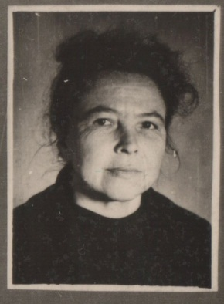Ершова Марина Владимировна была директором новой школы.

К 1966-1967 учебному году была огорожена прилегающая к школе территория. Вдоль школьной дорожки растут молодые кусты черемухи, которые посадили в 1965году

В 1967 году огородили спортивную площадку.

На крыше школы располагалась надпись «Слава КПСС»

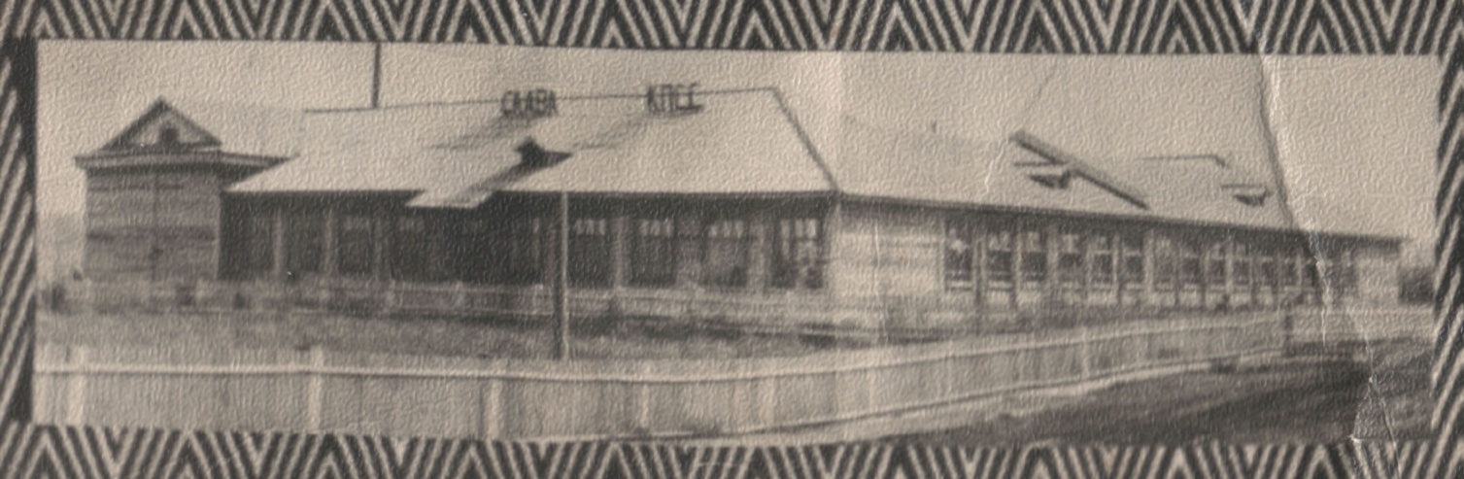

Вплоть до 1988г.в школе было четырех летнее начальное образование.

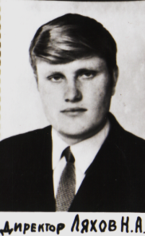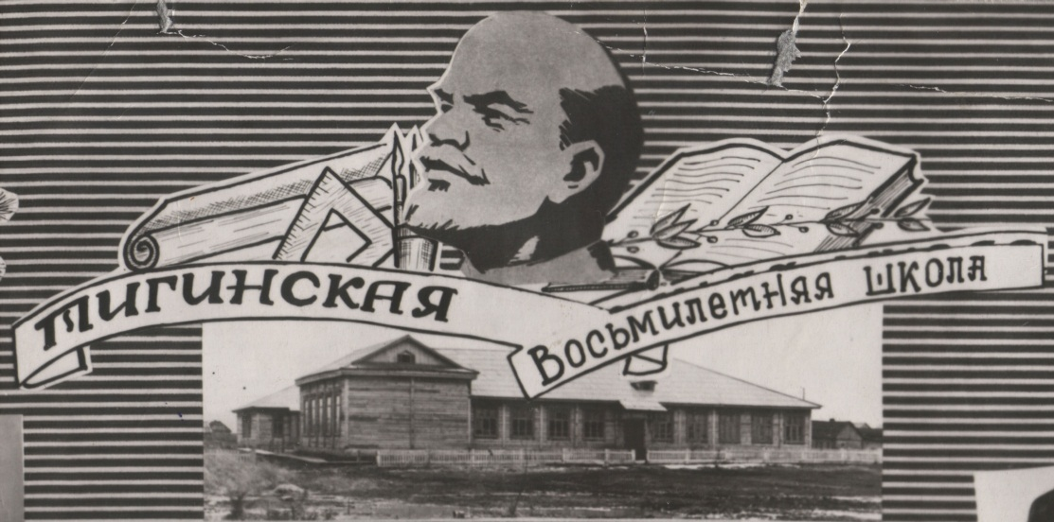В 1971году уже не было надписи на крыше здания «Слава КПСС»

Директором был – Ляхов Николай Антонович

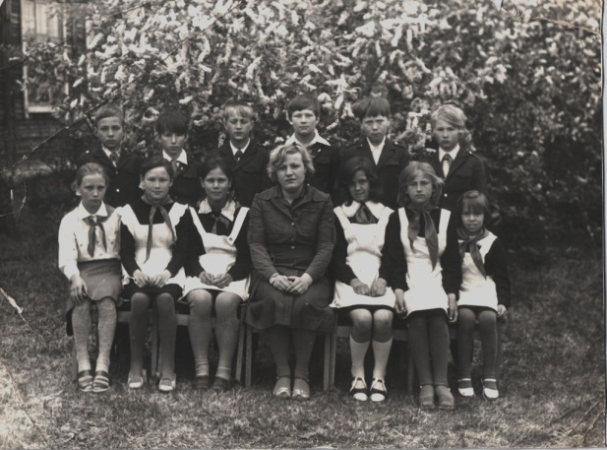

Возле школы буйно цветут посаженные в 1965 году кусты черемухи.

Свой статус восьмилетнего образования  школа поменяла 1989 году на девятилетнее и стала основной общеобразовательной школой. В начальном звене обучение вернулось к четырехлетнему. Большое внимание уделялось пионерской и комсомольской работе.

Школа жила интересной жизнью. Учащиеся проявляли большой интерес к знаниям, понимая их необходимость в жизни. Во внеурочное время много работали в колхозах. Все дети, начиная с первого и заканчивая девятом классом, помогали взрослым. В сентябре начинались занятия, но продолжались не более месяца, т.к. была уборка картофеля в колхозе. В школе всегда большое внимание уделялось дисциплине и порядку. Ребята принимали активное участие в лыжных кроссах, сдавали нормы на значок ГТО. Учащиеся и учителя сами ремонтировали школьные книги. В классах выпускались стенгазеты. ( приложение 1)

С 1965 года в школе работало более 220 учителей, руководит школой 15 директор.

Сегодня мы учимся в том же здании, где созданы все условия для обучения и воспитания: 9 учебных кабинетов, спортивный зал, столовая, компьютерный класс, библиотека, медицинский кабинет, школьный музей, спортивная площадки.

На протяжении многих лет школа сохраняет школьные традиции. Как можно представить школу без праздника первого звонка, Новогодних елок, Зарницы, игры «А,ну-ка, мальчики!», конкурса «А, ну-ка, девочки!», праздника Последнего звонка и многих других дел, на которых выросло и воспитано не одно поколение учащихся.

Учителя и ученики школы активные участники общественной жизни района. Спорт всегда присутствует в жизни школы. Учащиеся нашей школы являются победителями в Краевых акциях и конкурсах. В 2010 являлись победителями краевого конкурса «Мы вместе!». Впервые в 2013 на Всероссийском конкурсе по литературе «Летописец»Фалеева Татьяна получила диплом 3 степени. А на районной олимпиаде по литературе Таня стала победителем среди 9 классов. Мы гордимся нашими успехами.

Где только не ведут деятельность на благо Родины наши выпускники! Руководители, медики, педагоги, предприниматели, финансисты... Каждый из них - мастер своего дела, истинный патриот. И, по словам : ... именно школа сыграла главную роль в становлении нас, как личностей ... и сейчас продолжает играть роль одного из связующих звеньев общественной жизни ... занимает первостепенное значение в вопросе воспитания духовно-цельной личности молодого человека...

**Учителя –выпускники нашей школы:**

Шахов Владимир Васильевич,

Попова Любовь Николаевна,

Карпов Сергей Владимирович,

Худолей Светлана Петровна,

Ляпейко Вера Васильевна,

Кульба Александра Михайловна,

Зелянина Галина Евгеньевна,

Гуляева Людмила Николаевна,

Подольский Николай Николаевич,

Ерёменко Ольга Александровна,

Попов Михаил Николаевич,

Абдулина Светлана Камильевна,

Крашенинникова Ирина Васильевна,

Крашенинникова Марина Александровна,

Ульянова Олеся Сергеевна,

Шахов Дмитрий Владимирович

Зверев Сергей Александрович

В данное время Соколова Анастасия Анатольевна и Краскович Надежда Геннадьевна, Беленя Наталья Николаевна готовятся пополнить ряды педагогов.

**2.2. История спорта**

Из архивных фотографий школы, стендов, книги приказов, беседы с учителем физической культуры Шаховым Владимиром Васильевичем мы восстановили список преподавателей физической культуры, учеников- призёров, рекорды школы, спортсменов.

**2.2.1. Преподаватели физической культуры**

Ковригин Василий Иванович – 1965 г.

Сенькин Владимир Ермолаевич – 1967 г.

Санников Валерий Иванович – 1968 г.

Логачева Людмила Петровна – 1970 г.

Федоровский Евгений Федорович–1972 г.

Дамзен Иван Петрович – 1973 г.

Соломатов Алексей Николаевич – 06.1975 г.

Гейнц Александр Викторович – 08.1975 г.

Соболь Владимир Иванович – 11. 1975 г.

Парфенов Геннадий Владимирович – 12.1976 г.

Ведерников Владимир Алексеевич–08.1977г

Шахов Владимир Васильевич – 07.1978 г. по настоящее время.

**2.2.2. Ученики Тигинской школы, призеры района**

Миндрина Александра Гавриловна –

Ядро – 8,32 м. – 1971 г.

Прыжки в высоту – 125 см.- 1969 г.

 Соломатова Евдокия Сергеевна –

Прыжки в высоту – 125см - 1966 г.

Коркин Владимир Владимирович –

Бег 100 м. – 11,9с. – 1978 г.

Ляпейко Вера Васильевна –

Бег 800 м. – 2,31с.   – 1979 г.

Бег 1,500 м. – 5,12с. – 1977 г.

Кубасова Тамара Германовна –

Бег 400 м. – 1,04 – 1979 г.

Шахов Владимир Васильевич –

Метание копья–48,10м. – 1979 г.

Редько Николай Анатольевич и Шмелев Андрей Егорович – Городки – 1988 г.

**2.2.3. Рекорды школы**

Ерёменко Михаил – прыжки в высоту – 145 см.

60 м. – 8,5 сек.

Гомель Таня – прыжки в высоту -135 см.

Гуляев Миша -2000 м.- 7,47 мин.

Алешинцев Гена – 100 м -15 сек.

Гомель Ира –прыжки в длину – 380 см.

Павлухина Таня -500 м.-1,57 мин.

Родионова Наташа -60м – 10 сек.

Солоненко Вова – 800 м – 2,32 мин.

Фоменко Женя -30 м -4,7 сек.

Мамедова Офелия– 4000 м.- 1,21 мин.

**2.2.4.** **Спортсмены школы**

|  |  |  |
| --- | --- | --- |
| **1979 г.**   Ляпейко Ирина   Кульба Александра   Теплякова Любовь | **1980 г.**  Попов Михаил  Родионов Юрий  Сомов Виктор | **1981 г.**  Залесова Любовь  Колбаса Надежда  Подольская Галина  Краскович Геннадий  Сомов Александр  Тиско Владимир |
| **1982 г.**  Залесова Надежда  Кубасов Юрий  Соколова Людмила | **1983 г.**  Солоненко Надежда  Алешинцева Татьяна  Алешинцев Сергей  Родионов Валерий | **1984 г.**  Ерин Сергей  Соколова Валентина  Сомова Любовь  Трухоненко Альбина |
| **1985 г.**  Данилин Сергей  Ерёменко Владимир  Кульба Сергей  Прохоров Андрей  Солоненко Александр | **1986 г.**  Алёшинцев Геннадий  Варёнова Татьяна  Шахов Юрий  Солоненко Вера  Редько Зинаида | **1987 г.**  Семёнова Надежда  Сомов Андрей |
| **1988 г**.  Гомель Ирина  Гуляев Михаил  Залесова Марина  Кульба Алексей  Панькин Александр  Подольский Николай  Страшков Юрий | **1989 г.**   Ерёменко Михаил  Крашенинников Сергей  Соломатов Андрей | **1990 г.**  Данилин Владимир  Павлухина Татьяна |
| **1991 г**.  Ерёменко Ольга  Кульба Вера  Попова Людмила  Рускалёва Оксана  Соколова Ирина  Соколова Надежда  Тычина Александр  Трухоненко Люба | **1992 г.**  Гвоздева Людмила  Крашенинникова Марина  Семёнова Оксана | **1994 г.**  Гомель Татьяна  Гвоздев Александр |
| **1995 г.**  Шахов Дмитрий | **2002 г.**  Фоменко Евгений | **2003 г.**  Бурянин Тимур  Сырцов Евгений  Копылов Дмитрий  Панькин Пётр  Родионова Наталья |
| **2004 г.**  Рожин Михаил  Порфирьев Алексей | **2005 г.**  Сомова Анастасия | **2007 г.**  Алешинцев Константин  Журавлёва Полина  Краскович Надежда  Краскович Татьяна  Редько Александр  Солоненко Володя  Станько Наталья  Трухоненко Ирина  Фалеев Евгений  Хасаншина Анастосия |
| **2008г.**  Еремеев Дмитрий  Мамедов Рустам  Порфильева Кристина  Соколов Артём | **2009г.**  Журавлёв Павел  Степанова Маргарита | **2010г.**  Еремеева Мария  Мамедова Расмия  Соколова Анастосия  Судакова Евгения  Фалеева Лидия |
| **2012г**.  Беленя Екатерина  Крашенинникова Снежана | **2014г.** |  |

**3. Заключение.**

**3.1 В результате** имеем:

**а)** расширены сведения об истории Тигинской школы:

- отслежены биографии выпускников, изучены жизненные пути субъектов исследования,

**-** систематизированыполученные материалы и статистические данные;

- налажено сотрудничество с работниками районного краеведческого музея, бывшими выпускниками, учителями- выпускниками, односельчанами;

б) донесена до общественности значимость материала:

- через публикацию работы на школьном сайте;

- выступления перед учащимися школы

- создание альбома, школьный экспозиций музея**;**

**3.2** Пришли **к выводу:**

каждое новое поколение учеников Тигинской школы сохраняет и преумножает традиции предшествующих поколений, что было установлено при сравнении фотодокументов, воспоминаний и в ходе встреч выпускников и учащихся школы.

**3.3 В перспективе** наметили:

- продолжить работу по изучению истории Тигинской школы;

- поделиться собранной информацией с краеведческим музеем и выступить на научно- практической конференции;

-оказывать помощь учителям школы на основе имеющихся материалов в

проведении уроков истории**,** классных часов, мероприятий;

- продолжить сотрудничество с газетой «Новое время» с целью подготовки к 90-летию Большемуртинского района.

**3.4 Значимость работы** состоит в том, что он даёт очередную возможность глубже познакомиться с историей школы.

**Список использованного материала**

В работе был использован следующий материал:

* 1. Книги приказов по учащимся МКОУ «Тигинская ООШ»
  2. Статьи из газеты «Новое время»
  3. Воспоминания очевидцев событий и их родственников.
  4. Фотоальбом и материалы школьного архива.

Приложение1

Шахов Владимир Васильевич участвует в лыжных соревнованиях

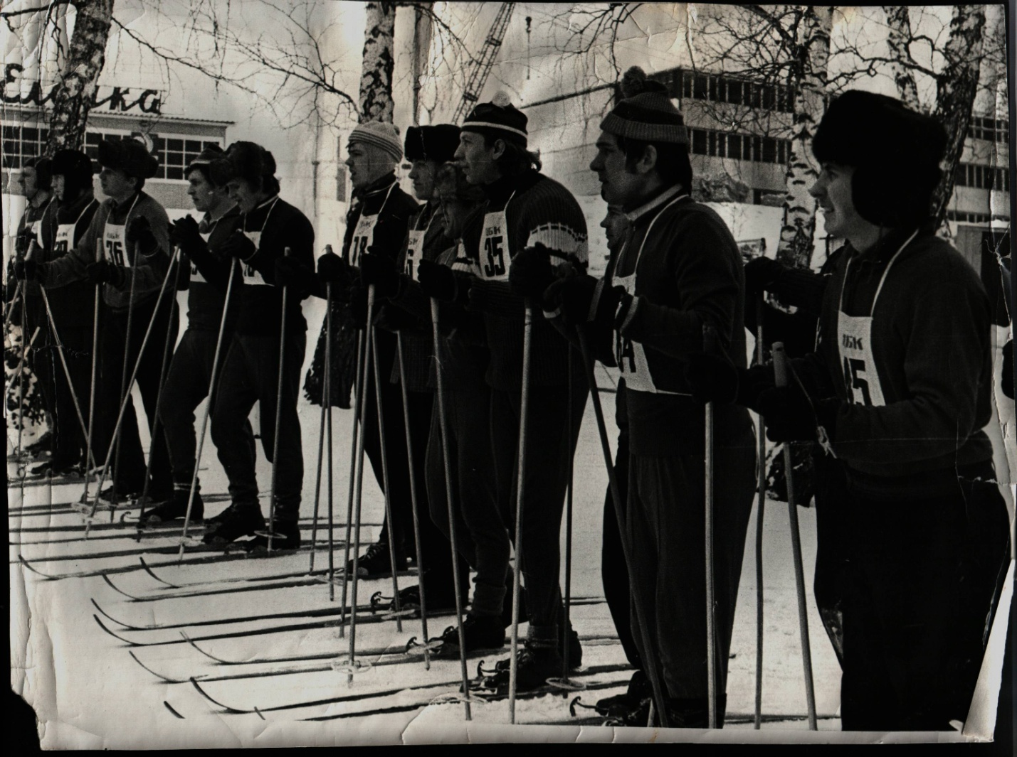

**Торжественное открытие Районной спартакиады в мае 1967г**

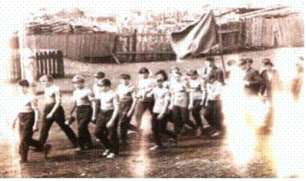

**Группа поддержки на спартакиаде в мае 1967 года.**

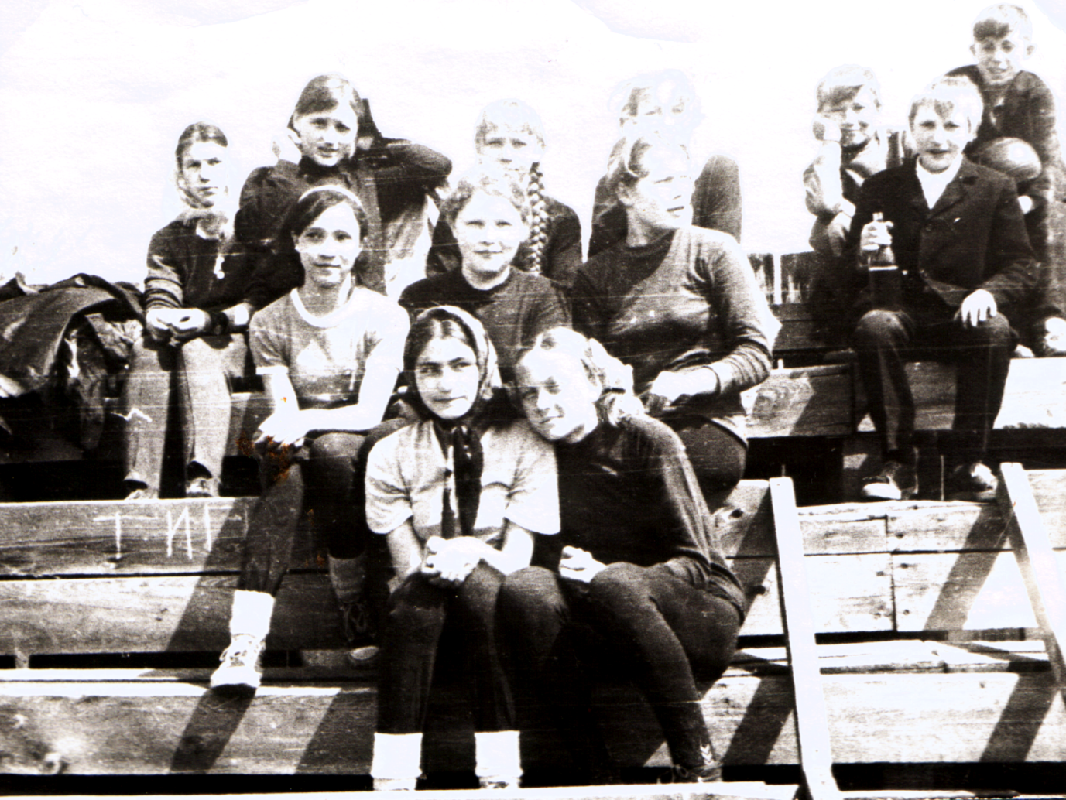

**Футбольная команда школы – после матча**

